Подготовка руки к письму с элементами кинезиологии
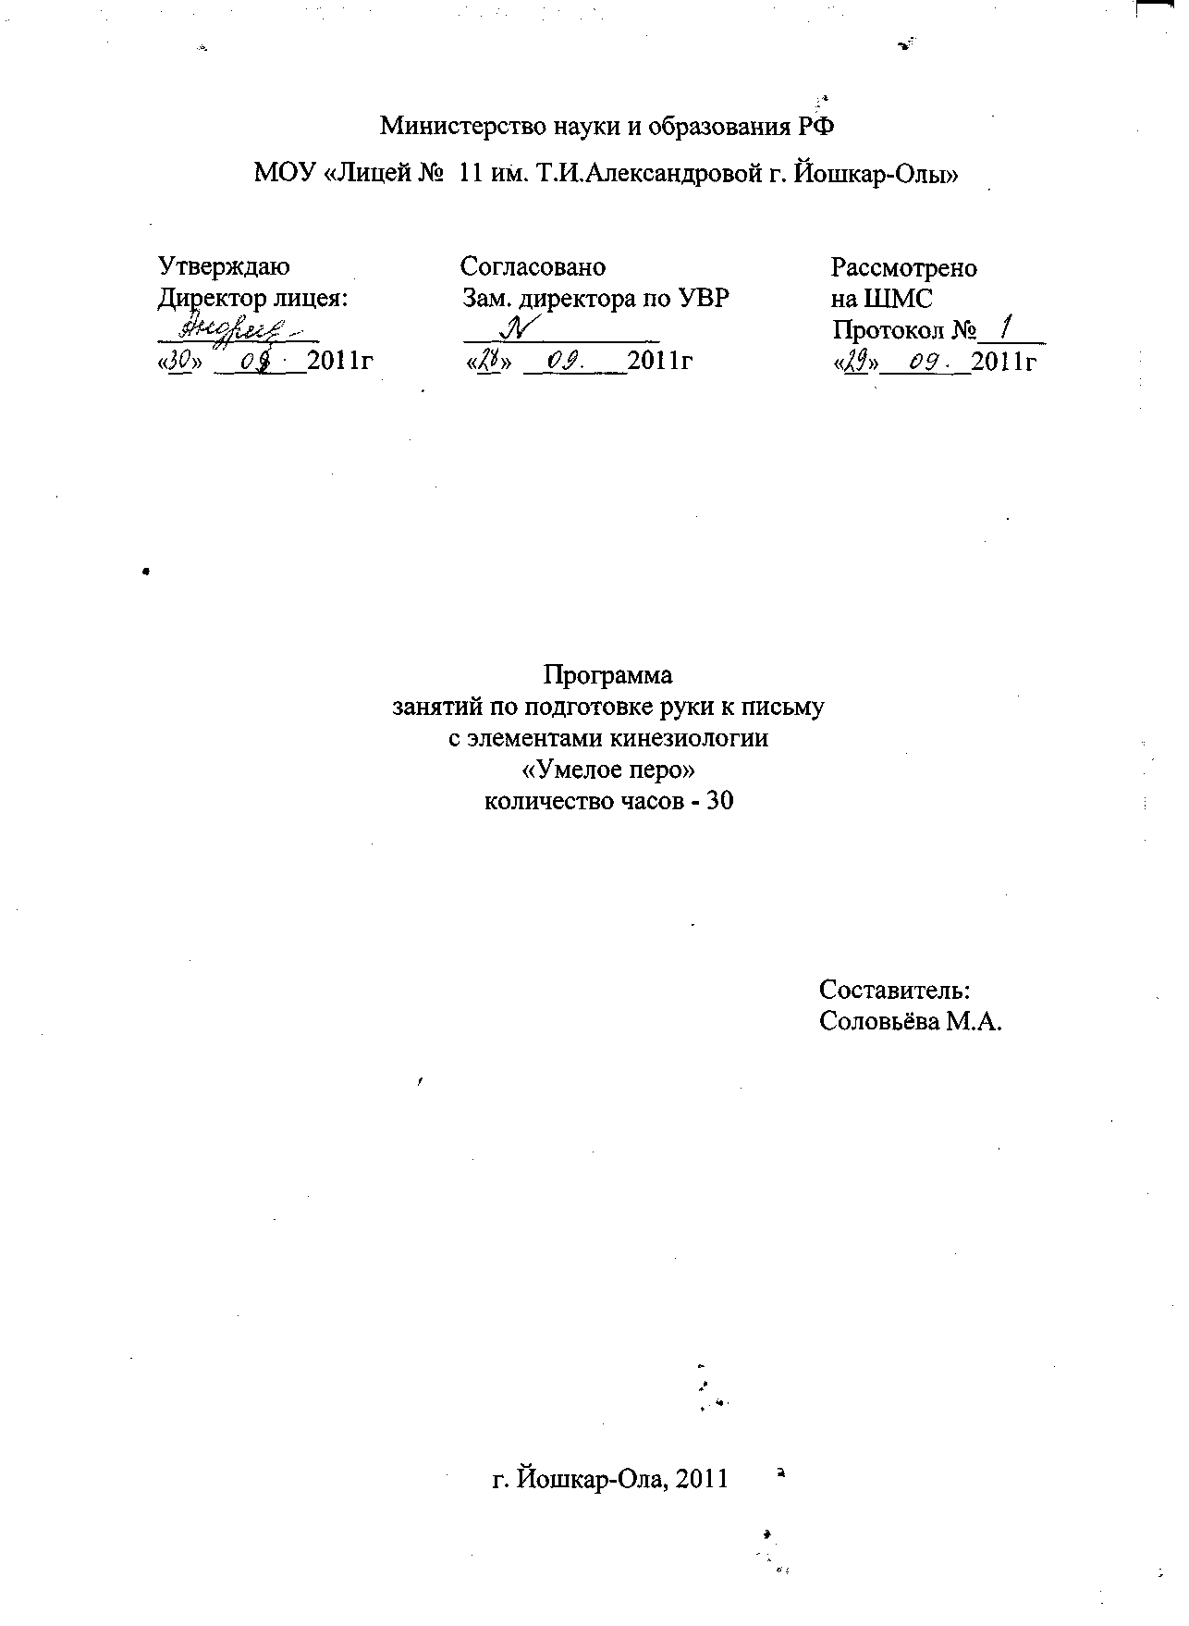
Объяснительная записка

Важное место в работе с детьми в дошкольный период принадлежит подготовке руки к письму, укрепление мышц руки, отвечающей за работу кисти руки, тренировке руки и пальцев.
У многих первоклассников рука не подготовлена для письма. Дети не могут писать в строчку, линии у них получаются неровные, дрожащие. Им трудно научиться правильно писать буквы, правильно строить буквенный ряд в слове, буквы у них неровные, разной величины, выходят за строку. Такие дети часто не дописывают элементы букв, целые слова, пишут медленно, отстают от темпа класса.
Подготовка ребенка к письму в дошкольный период имеет два направления:
- подготовка к формированию графического навыка;
- развитие фонематического слуха и подготовка к овладению звуковым анализом слова.
На занятиях по подготовке руки к письму ребенок учится узнавать форму и цвет предметов; обводя предметы и фигурки, раскрашивая и штрихуя их, ребенок готовит руку к письму, знакомится с элементами букв, учится рисованию одной линией, которое поможет освоить правильное и аккуратное письмо. Дети учатся ориентироваться на плоскости и решать логические задачи. На этих занятиях развивается логическое мышление и сообразительность, умение слушать учителя. На уроках учитель разнообразит виды деятельности, вводит физкультминутки, включает в занятия игровые ситуации, направленные на то, чтобы снять напряжение, переключить внимание детей с одного вида деятельности на другой.
При подготовке к обучению письму нужно соблюдать последовательность в совершенствовании разного рода движений. Очень важно зафиксировать внимание на точке, с которой начинается движение, и объяснить, что обозначает стрелка, указывающая направление движения. На этом этапе важно научить ребенка правильно сидеть, правильно держать ручку и располагать на парте тетрадь. Нужно постоянно следить за позой ребенка, положением тетради и умением правильно держать ручку.
Сначала учим ребенка ставить на строке точки, с которых начинается движение, и рисовать стрелочки, указывающие, куда движется рука. На этом же этапе нужно закреплять понятия «верх», «низ», «справа», «слева», «сбоку», «веду руку направо», «с наклоном влево» и т.п.
Все графические задания при подготовке к письму целесообразно выполнять шариковой ручкой, а раскрашивать можно цветными карандашами или фломастерами.
При выполнении любых графических заданий необходимо учить ребенка расслабляться после каждого движения, разжимать, расслаблять пальцы, кисть руки, ровно и глубоко вдохнуть-выдохнуть, только после этого выполнять следующее движение.
Этапы обучения письму
- умение видеть параллельность линий, рисовать и писать параллельные прямые. Это важный этап подготовки к письму, так как именно параллельность всех штрихов придает письму четкость, аккуратность. Важно до обучения письму букв научить ребенка писать параллельные вертикальные, горизонтальные и наклонные линии. Обязательно показать, что все вертикальные и наклонные штрихи пишутся сверху вниз, горизонтальные линии – слева направо.
- письмо полуовалов с разными направлениями движений: слева направо, справа налево, снизу вверх, сверху вниз. Упражнения по штриховке позволяют тренировать это умение.
- письмо овалов и кругов. Главное внимание следует обратить на их различие. На этом этапе эффективны такие графические задания: «раскрути спираль», «закрути спираль».
- овладение умением передвигать руку слева направо по линии письма. Это могут быть «волны», «облака», «дороги с горками». Сначала можно предложить детям попробовать «проехать» по широкой дороге, а потом - по узкой тропинке.
- ознакомление с рабочей строкой, с верхней и нижней линией рабочей строки, с дополнительной строкой.
- важным этапом подготовки к письму является освоение написания элементов письменных букв. Прежде всего нужно показать детям сходство и различие начертания печатных и письменных букв, объяснить, что такое элементы, из которых состоят буквы. В процессе обучения важно постоянно подкреплять правильное выполнение каждого элемента. Таким образом мы подчеркиваем и неправильное выполнение задания.

При изучении элементов букв ребенок должен освоить основные правила письма:
- Все буквы (графические элементы) должны быть одинаковой высоты.
- Все буквы (графические элементы) должны быть одинаковой ширины. Если в буквах есть элементы, выходящие за верхнюю или нижнюю строку, они должны заканчиваться на одном расстоянии от строки вверху и внизу.
- Расстояние между элементами букв должно быть одинаковым.
- Расстояние между буквами в слове должно быть одинаковым.
- Все линии при письме должны быть параллельными.
- Прямые линии при письме должны быть ровными.

Основные требования к письму в подготовительный период:

- Правильно сидеть (правильная поза: положение туловища, рук, головы, положение тетради или листа).
- Правильно держать ручку. Выучить буквы. Писать печатные буквы (в строке с соблюдением пропорции, четкости штрихов, наклона). Уметь писать свое имя и простейшие слова.
- Четко дифференцировать строку (верхнюю, нижнюю и среднюю линии), уметь писать буквы в строке.
- Выделять 2/3 над верхней строкой и 2/3 под нижней строкой для написания букв.
- Писать основные элементы букв:
- вертикальные линии, параллельные и наклонные прямые (вправо и влево);
- овалы;
- линии с закруглением внизу и вверху.
6. Различать и писать зеркальные элементы.
7. Выполнять связные ритмические движения.
8. Копировать сложные сочетания извилистых линий.
9. Копировать фразу из нескольких слов, написанную письменными буквами.
10. Различать буквы, написанные курсивным письмом.

Основные задачи курса:

- Научить детей ориентироваться в тетради и на листе бумаги.
- Подготовить руку ребенка к письму путем тренировки кисти руки и пальцев.
- Научить детей правильной посадке при письме, правильно располагать тетрадь на парте во время письма, умению держать шариковую ручку.
- Научить штриховать в разных направлениях: сверху вниз, с наклоном влево, слева направо, с наклоном вправо, штриховке петлями, полуовалами, волнистыми линиями.
- Познакомить с основными правилами штриховки:
- не выходить за контуры фигуры;
- соблюдать параллельность линий;
- не сближать штрихи, расстояние между ними должно быть 0,5 см;
- научить четко дифференцировать строку (верхнюю и нижнюю, среднюю линии), писать элементы букв и буквы в строке:
- познакомить с основными правилами красивого письма;
- подготовить к формированию графического навыка;
- научить копировать сложные сочетания извилистых линий, фразу из нескольких слов, написанную письменными буквами;
- развивать фонематический слух, подготовить к овладению звуковым анализом слова.
Подготовка к письму с элементами кинезиологии

Календарно - тематическое планирование

Тема | Кол-во часов | Тематика занятия | Дата
Подготовительная работа. Выполнение штриховки, полуовалов, овалов, кругов, линий различного вида | 11 | 1. Знакомство с предметом. Выявление уровня готовности руки к письму. | 17.09.11
 |  | 2. Правила работы за партой, в тетради. Организация рабочего места. | 24.09.11
 |  | 3. Гигиенические правила письма: посадка, положение тетради, ручки. | 1.10.11
 |  | 4. Подготовительные упражнения для развития глазомера при письме. Гигиенические правила письма: посадка, положение тетради, ручки. | 8.10.11
 |  | 5. Подготовительные упражнения для развития глазомера при письме. Гигиенические правила письма: посадка, положение тетради, ручки. | 15.10.11
 |  | 6. Ориентация на странице тетради. Выполнение рисунков. | 22.10.11
 |  | 7. Ориентация на странице тетради. Выполнение рисунков. | 29.10.11
 |  | 8. Обводка и штриховка контуров. Работа с образцами. | 5.11.11
 |  | 9. Обводка и штриховка контуров. Работа с образцами. | 12.11.11
 |  | 10. Обведение предметов по контуру. Письмо горизонтальных линий. | 19.11.11
 |  | 11. Обведение предметов по контуру. Письмо наклонных линий. | 26.11.11
Написание элементов основного алгоритма письма | 7 | 12. Знакомство с основным алгоритмом письма. Написание и соединение крючка и наклонной линии. | 3.12.11
 |  | 13. Знакомство с основным алгоритмом письма. Написание и соединение крючка и наклонной линии. | 10.12.11
 |  | 14. Знакомство с основным алгоритмом письма. Нахождение основных мест соединения основных элементов букв. | 17.12.11
 |  | 15. Знакомство с основным алгоритмом письма. Нахождение основных мест соединения основных элементов букв. | 24.12.11
 |  | 16. Упражнение в написании элементов основного алгоритма письма. | 14.01.12
 |  | 17. Упражнение в написании элементов основного алгоритма письма. | 21.01.12
 |  | 18. Упражнение в написании элементов основного алгоритма письма. | 28.01.12
Написание элементов букв. | 12 | 19. Знакомство с рабочим пространством. Написание крючков. | 4.02.12
 |  | 20. Знакомство с рабочим пространством. Написание крючков. | 11.02.12
 |  | 21. Написание элементов букв. | 18.02.12
 |  | 22. Написание элементов букв. | 25.02.12
 |  | 23. Написание элементов букв. | 3.03.12
 |  | 24. Написание элементов букв. | 10.03.12
 |  | 25. Упражнение в написании элементов основного алгоритма письма. | 17.03.12
 |  | 26. Упражнение в написании элементов основного алгоритма письма. | 24.03.12
 |  | 27. Упражнение в написании элементов основного алгоритма письма. | 31.03.12
 |  | 28. Упражнение в написании элементов основного алгоритма письма. | 7.04.12
 |  | 29. Упражнения в написании элементов заглавных и строчных букв. | 14.04.12
 |  | 30. Упражнения в написании элементов заглавных и строчных букв. | 21.04.12
 |  | 31. Итоговое занятие. | 28.04.12

